# Windows下的安装

在Windows上安装git，直接下载安装程序，之后按照默认选项安装即可。安装完成之后点击git bash，会弹出一个命令窗口，表明安装成功。

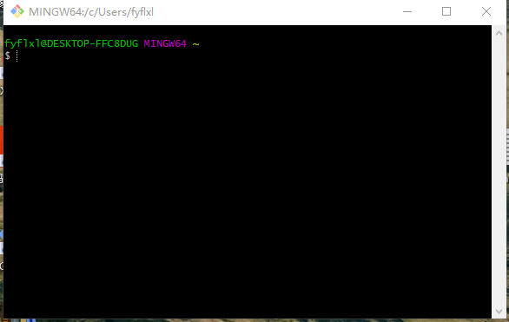

安装完成之后，在命令行进行输入

$ git config --global user.name "XXX"

$ git config --global user.email [XXX@XXX.com](mailto:XXX@XXX.com)

之后可以使用git config –list命令检查已有配置。

# 创建版本库

首先选择一个合适的地方，创建一个空目录。比如在e盘创建一个learngit文档。

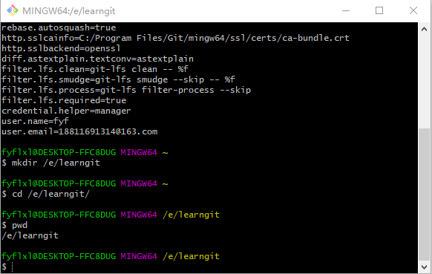

可以使用tab键进行快速补齐。

第二步，通过git init命令把这个目录变成git可以管理的仓库。建好仓库之后会告诉你这是一个空的仓库。且目录下面会多出一个.git的目录，此目录默认是隐藏的，可以通过ls -ah命令看见。

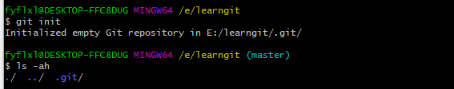

# 把文件添加到版本库

建议使用notepad++来编辑文本文件。首先，我们编写一个readme.txt文件，内容如下：

Git is a version control system.

Git is free software.

并将其放入learngit的目录下。Fit

之后，使用命令把文件放到git仓库。

第一步，用命令git add告诉git，把文件添加到仓库。

第二步，用命令git commit告诉git，把文件提交到仓库。

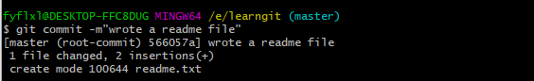

-m后面输入的本次提交的说明部分。1 file changed：1个文件被改动（新添加的readme文件）；2 insertions：插入了两行内容（readme.txt内有两行内容）。

# 版本回退

首先对readme文件进行一些修改，如下：

Git is a distributed version control system.

Git is free software distributed under the GPL.

然后再次使用git add来进行提交。

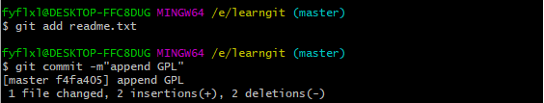

同时我们可以使用git log命令进行查看。

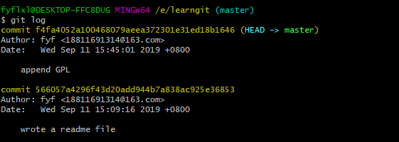

使用git log命令可以显示出来最近到最远提交的日志，如果觉得输出的信息太多，可以加上—pretty=oneline参数。如下图：

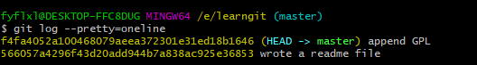

现在我们打算把版本回退到上一个版本，也就是“wrote a readme file”版本。该怎么做呢？

我们使用git reset –hard HEAD^返回到上一个版本，上一个版本就是HEAD^,上上个版本就是HEAD^^,向前一百个版本携程HEAD~100。



当然readme.txt中的内容也被还原了。

此时再使用git log查看现在的版本库的状态。发现之前的append GPL版本已经不见了。此时想要再回去，只要之前的命令行窗口还没关闭，可以找到之前append GPL的commit id 是f4fa4….，使用git reset --hard f4fa4就可以返回。此时再次使用git log查看发现append GPL版本已经回来了。readme.txt中的内容也发生了相对的变化。

如果已经关闭了命令行窗口了，可以使用git reflog命令来找回之前的版本id，之后再次使用git reset就可以回退回去。

# 添加远程库

上面我们已经在本地创建了一个Git仓库，如果我们在github上创建一个git仓库，就能让两个仓库进行远程同步。

首先，登录GitHub，右上角找到Create a new repository，输入repository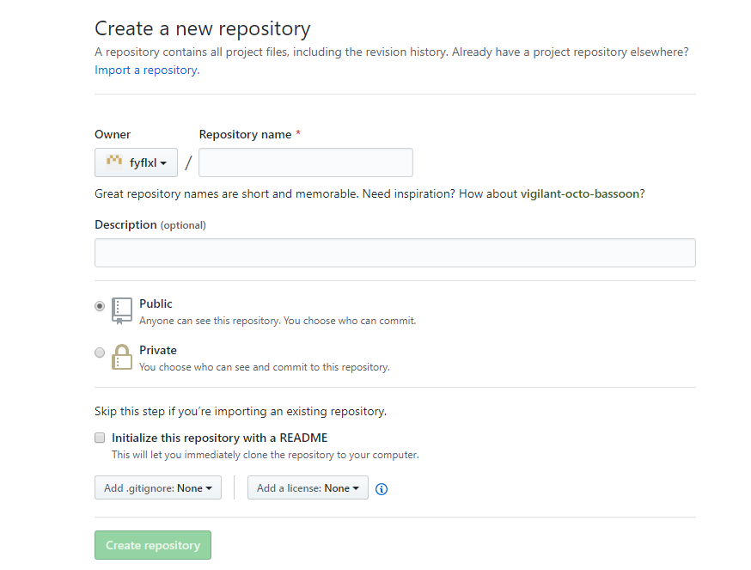

Name,之后点击create repository建立一个新的git仓库。

现在，现在，我们根据GitHub的提示，在本地的learngit仓库下运行命令：

$ git remote add origin https://github.com/fyflxl/learngit.git，

把其中的fyflxl换成你自己的GitHub用户名。

下一步使用$ git push -u origin master就可以把本地库的所有内容推送到远程库上去。

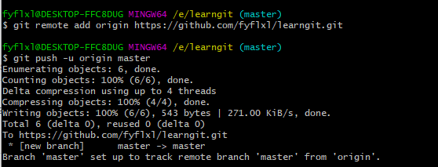

之后，可以立刻在GitHub的主页中看到远程库的内容已经和本地的一模一样了。从现在起只要本地做了提交，就能通过命令git push origin master把本地的最新修改推送到GitHub上去。

# 从远程库进行克隆

现在，假设我们从零开发，那么最好的方式是先创建远程库，然后，从远程库克隆。

首先，登陆GitHub，创建一个新的仓库，名字叫gitskills,我们勾选Initialize this repository with a README，这样GitHub会自动为我们创建一个README.md文件。创建完毕后，可以看到README.md文件。

先在本地新建一个仓库，之后将gitskills远程库clone到本地来。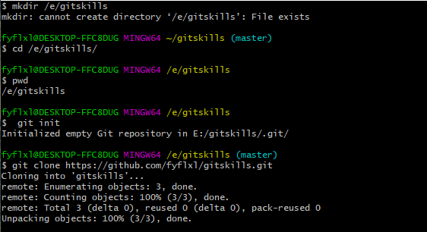

即可完成。